**NOMBRE DEL SUB-EVENTO**

**SIQ Comisión I: XII Conferencia "La Ingeniería Química: Desarrollo, potencialidades y sus retos"**

**Título**

**Implementación de un nuevo Sistema de Mezcla de Crudos en la Refinería de Cienfuegos.**

***Implementation of a new Crude Mixing System in the Cienfuegos Refinery.***

**Alexis González Martínez1, Yosvany González Mazorra2, Elso Armas Castro3**

1- Alexis González Martínez. Refinería Cienfuegos S.A, Cuba. [agmartinez@refcfg.cu](mailto:agmartinez@refcfg.cu)

2- Yosvany González Mazorra. Refinería Cienfuegos S.A, Cuba. [ygonzalezl@refcfg.cu](mailto:ygonzalezl@refcfg.cu)

3- Elso Armas Castro. Refinería Cienfuegos S.A, Cuba. [earmas@refcfg.cu](mailto:earmas@refcfg.cu)

**Resumen:**

Las Refinerías de Petróleo tienen concebidas en sus diseños, la dieta del Crudo a procesar para lograr la homogeneidad y densidad necesarias de esa materia prima, con el objetivo de lograr mayores rendimientos en el proceso de refinación y evitar perturbaciones en el proceso productivo. La Refinería de Cienfuegos por problemas internos en Venezuela, se vió afectada para poder seguir procesando su dieta habitual de Crudo la cual consistía en una mezcla de crudos venezolanos Mesa-30 + Merey-16 en una proporción de 88-12 % respectivamente, con la cual se garantizaba un rango de densidad de 28-30 ᵒAPI. El presente trabajo consistió en implementar en la Refinería de Cienfuegos un Sistema de Mezcla de Crudos, teniendo como base el Crudo Argelino extra-ligero Sahara Blend (44 ᵒAPI), para mezclarlo con crudos pesados de Venezuela. Este sistema permitió que se lograra mediante el control automático en la estación de bombeo de Crudo, una mezcla con la densidad deseada para el proceso de Destilación Atmosférica. Para lograr este propósito se analizaron los Assay de los Crudos para definir los % óptimos a mezclar de cada Crudo, se implementaron lazos de control para el bombeo de los Crudos y se modificaron líneas y bombas en la estación de bombeo del Crudo. Esto facilitó reanudar las operaciones en la Refinería, procesar 12 747 431 bbl de Crudo, logrando aportar por las ventas de los derivados un monto de 28 064 994. 89 CUC, y lograr además la independencia en el mercado de los Crudos a procesar.

***Abstract:***

*The Oil Refineries have in their designs, the diet of the Crude to be processed to achieve the necessary homogeneity and density of this raw material, with the objective of achieving greater yields in the refining process and avoiding disturbances in the production process. The Cienfuegos Refinery, due to internal problems in Venezuela, was affected in order to continue processing its usual crude diet, which consisted of a mixture of Venezuelan crudes Mesa-30 + Merey-16 in a proportion of 88-12% respectively, with the which guaranteed a density range of 28-30 ᵒAPI. The present work consisted of implementing a Crude Mixing System in the Cienfuegos Refinery, based on the extra-light Algerian Crude Sahara Blend (44 ᵒAPI), to be mixed with heavy crude oil from Venezuela. This system allowed to achieve by means of the automatic control in the Crude pumping station, a mixture with the desired density for the Atmospheric Distillation process. To achieve this purpose, Crude Assays were analyzed to define the optimum% to be mixed of each Crude, control loops were implemented for the Crude pumping and lines and pumps were modified in the Crude pumping station. This facilitated the resumption of operations in the Refinery, processing 12 747 431 bbl of Crude, managing to contribute by the sales of the derivatives an amount of 28 064 994. 89 CUC, and also achieving independence in the market of the Crude to be processed.*

Palabras Claves: Densidad, Mezcla, Implementación.

*Keywords: Density, Mixing, Implementation.*

**1. Introducción**

El total de las reservas en el mundo de crudo se estima entre 9 y 13 trillones de barriles, la mayor parte de los recurso corresponde a hidrocarburos pesados y viscosos, el crudo convencional representa el 30 %, mientras el crudo pesado, extrapesado y bitumen representan el 70 % de los recursos, existen grandes cantidades de crudos pesados y extrapesados en diferentes regiones del mundo, las mayores concentraciones de crudo pesado se encuentran en Canadá y Venezuela, también existen depósitos en México y algunas regiones de Asia (1Alboudwarej H, 2008).

La razón del mezclado obedece a la necesidad de cumplir tanto internacionalmente como nacionalmente, con características para venta, distribución, o procesamiento, debe cumplirse con los grados API para su procesamiento den refinerías en dependencia de los esquemas de refinación con que cuentan las mismas. (Gary H. J. & Handwerk, 2006)

Uno de los métodos más utilizados en la industria petrolera para la mezcla de diferentes tipos de Crudos es el de los mezcladores en línea. Los mezcladores en línea son un sistema de tuberías con múltiples corrientes de medición que incluyen válvulas de control automatizadas y flujómetros. Los mezcladores en línea permiten introducir proporcionalmente los componentes de la mezcla en forma simultánea en un mezclador en línea y un cabezal de descarga para entregar un producto homogéneo y según las especificaciones requeridas para su procesamiento. (Castro, 2005) (Jones, 2006)

Ante la situación financiera que estaba presentando en el año 2016 Venezuela, que era el otro socio de la Empresa Mixta, no podían seguir enviando el Crudo Mezclado en su proporción habitual (88-12%) , solo podrían enviar el crudo pesado (Merey-16).

Teniendo en cuenta la inestabilidad de la dieta de crudo Mesa 30 – Merey 16, se determinó correr en la Planta de Destilación Atmosférica (S-100) el crudo Sahara Blend, que fue el que se contrató con Argelia.

La refinería estuvo parada durante el período del 28 de Julio hasta el 26 de Octubre.

El presente trabajo surge ante la necesidad de poder mantener la continuidad operacional de la refinería, teniendo que mezclar crudos pesados con el crudo ligero Sahara Blend. De ahí nace la idea y la constitución del presente trabajo de realizar un sistema de mezcla que permitiera lograr la densidad óptima (28-30 ᵒAPI) para su procesamiento en la planta.

Durante este período de tiempo se realizaron los trabajos pertinentes para lograr las modificaciones necesarias en el Título 14 que permitieran hacer la mezcla de los Crudos y que la Refinería volviera a trabajar.

El crudo Sahara Blend es un Crudo extra ligero (44 ᵒAPI) por lo que no es posible procesarlo solo en la planta de destilación atmosférica por las condiciones de diseño de la misma, teniéndose que mezclar con un crudo más pesado y así formular una dieta (28-30 ᵒAPI) que cumpla con los requerimientos para el procesamiento.

Para formular la dieta se previeron varios crudos pesados para mezclar con el Crudo Sahara Blend:

• Crudo Nacional Cubano

• Merey 16

• DCO PETROPIAR

• DCO PETROMONAGAS

• DCO SINOVENSA

Para cualquier variante de mezcla la proporción del crudo pesado debía superar el 15 % del inyecto previsto a la planta de 350 m3/h, pudiendo llegar para algún caso, según las premisas de producción que se fije hasta un 40% máximo.

Teniendo en cuenta lo anteriormente planteado se debió implementar un sistema de mezcla que permitiera y garantizara en todos los casos un inyecto estable y con la menor variabilidad posible y garantizando sobre todo la estabilidad en la densidad de la mezcla de los crudos que se inyectaran a la planta. El sistema se concibió debido a la premura y falta de financiamiento, con la utilización de las bombas centrifugas para realizar el mezclado de los Crudos, aprovechando su energía de rotación de los impelentes bajo el principio de la fuerza centrífuga y poder realizar un mezclado lo mejor posible que lograra la densidad deseada permisible para el procesamiento en la planta. (Carter, 1968) (L. Quantz, 1954) (Riaño Valle, 2011)

**2. Metodología**

Es necesario para la realización del sistema de mezcla conocer principalmente las características de los Crudos a procesar, para tener una información general de sus principales propiedades, los cuales intervienen de manera directa en el proceso de refinación. Para ello se consultaron los Assay de los diferentes Crudos posibles a mezclar y procesar.



**Figura 1:** Assay del Crudo Sahara Blend.



**Figura 2:** Assay del Crudo Merey 16.

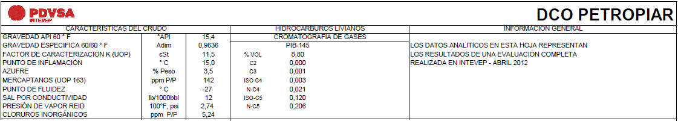

**Figura 3:** Assay del Crudo DCO Pretopiar.

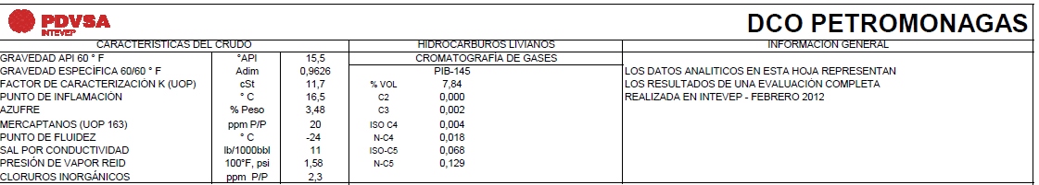

**Figura 4:** Assay del Crudo DCO Petromonagas.

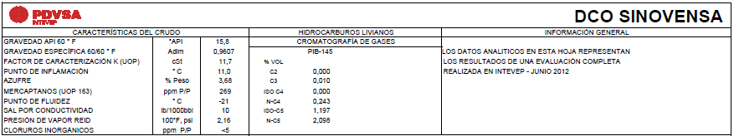

**Figura 5**: Assay del Crudo DCO Sinovensa.

La Variante idónea consiste en bombear el crudo pesado desde el TK-1243 con las P-14-1002, A, controlando el flujo con el lazo de control FIC-002 y descarga alienada a la succión de las bombas P-14-1001, A, B las cuales en este caso estarán disponibles y con la succión alineada desde el tanque de crudo ligero disponible para inyectar a la planta, en dicha succión se dosificará la proporción de crudo pesado el cual se mezclará en la carcasa con la ayuda del impelente. Esto permitirá bombear hacia la planta de procesos un mezcla lo más homogénea posible y con la estabilidad necesaria en la densidad de dicha mezcla. (A., 2018)

El estudio y diseño del sistema de mezcla que se quiere realizar e implementar consistirá en el cálculo de las bombas y tuberías existentes en la estación de bombeo de Crudo hacia la planta, en el cual se evaluarán las condiciones reales de las bombas existentes y la proposición de los cambios necesarios para mejorar dichas bombas y poder realizar el sistema de mezcla utilizando dichas bombas como mezclador. (A., 2018)

Para la implementación del sistema de mezcla fue necesario realizar cálculos de las bombas P-14-1001/B y P-14-1002 para el bombeo del Crudo Pesado que se fuera a procesar conociendo las características a través de los Assay. Los datos obtenidos y lo cálculos realizados fueron realizados utilizando los datos y las características del crudo Merey 16, el cual se tenía comprado y almacenado en la refinería.

**Evaluación de la P-1001/B.**

**Tabla 1.** Datos para el cálculo del NPSHd.

|  |  |
| --- | --- |
| Datos para el cálculo del NPSHd | |
| Longitud de la tubería de diámetro 400 mm | 112 m |
| Longitud de la tubería de diámetro 250 mm | 5 m |
| Altura geodésica | 1.2 m |
| Nivel mínimo de operación del tanque | 2 m |
| Flujo máximo para el cálculo | 350 m3/h |
| Viscosidad del crudo Merey 16 | 700 cSt a 30 °C |
| Presión de vapor del crudo Merey 16 | 2 psi |
| Densidad del crudo Merey 16 | 0.9575 g/cm3 |

**Evaluación de las P-1002.**

Datos necesarios para el cálculo

* El caudal total es desde 70 hasta 150 m3/hora (desde 308.22 gpm hasta 660.44 gpm).
* La gravedad específica 60/60 ºF es 0.9567, en software "Goldwater" se va variando "Densidad Vacio 15" hasta 0.9562, a esa densidad el cálculo de "SP.GRAV @60 ºF" es de 0.9567, se toma entonces la densidad a 30 ºC = 0.9449 = 944.9 kg/m3 = 58.988 libras/pie3.
* La temperatura de operación de 30 ºC igual a 86.00 ºF se tomó del promedio de los meses de diciembre a febrero en los tanques del título 20 mediante software "Exaquantum".
* La viscosidad dinámica a 30 ºC = 750 cSt se halló mediante regla de cálculo "Vitol". Cp = cSt x Densidad (kg/m3)/1000 = 750 cSt x 944.9 kg/m3/1000 = 708.675 cp.
* La presión de vapor a 37.8 ºC = 2.01 psi, a 30 ºC es de 1.62 psia (se comparó con el crudo Leona 22 y lo que bajo el RVP de 37.8 a 30 ºC, y se le aplicó al Merey 16).
* Presión de operación del recipiente succión (Tk-20-1243) es la presión atmosférica (14.696 psia).
* La presión de diseño del recipiente de succión = presión atmosférica + presión de 15.4 metros de líquido = 14.696 + 20.69 psia = 35.39 psia
* D.I. Cabezal de succión: 15.25 pulgadas
* Longitud del cabezal de succión, mido en el terreno tubería recta: 35.6 + 10.2 + 13.2 = 59.0 metros = 193.57 pies x 1.2 = 232.3 pies de 15.25 pulgadas.
* D.I. Ramal de succión: 10.0 pulgadas
* Longitud del Ramal de succión: se mide en el terreno y da 23.6 metros = 77.43 pies x 1.2 = 93.0 pies de 10 pulgadas.
* Cabezal estático es: cota fondo del tanque Tk-1243 + fondaje (TFI) - cota del eje de la bomba = (16.32 + 2) - ( 14.3 + 0.6) = 3.42 metros = 11.22 pies
* Máximo cabezal estático (a tanque lleno) = Cota fondo + 15.4 m - cota eje bomba = 16.32 m + 15.4 m - 14.9 m = 16.82 m = 55.18 pies.
* Otras pérdidas de presión en la succión (filtro) = 2.0 psi, valor que corresponde a la pérdida que provoca un filtro promedio limpio, montar filtro de gaveta en línea diámetro 250 mm para una mejor limpieza.
* Presión en el recipiente de descarga: es presión en la línea 1101/2 (succión P-14-1001/A) = 15.4 m + 19.25 m - 14.3 m = 20.35 m Blend 28 = 20.35 m x 874.7/10 000 = 1.78 kg/cm2 = 25.32 psia.
* D.I. Cabezal de descarga: 6.07 pulgadas
* Longitud del cabezal de descarga: 14 m/2 (mitad para cabezal y mitad para ramal) = 7 m = 22.97 pies x 1.2 = 27.56 pies de 6.07 pulgadas.
* D.I. Ramal de descarga: 6.07 pulgadas
* Longitud del Ramal de descarga: 14 m/2 (mitad para cabezal y mitad para ramal) = 7 m = 22.97 pies x 1.2 = 27.56 pies de 6.07 pulgadas.
* Altura de descarga es: (cota eje de la línea 1101/2 en P-14-1001/A) - (cota del eje de la bomba P-14-1002A en título 14) = (14.3) - (14.3 + 0.6) = 0.6 metros = -1.97 pies.
* Eficiencia de la bomba se tomó 40% porque la bomba es similar en posición de la P-11/1-1031,1 bombea fuel oil con viscosidad: 230 cSt y Eficiencia: 42%.
* Eficiencia del motor eléctrico es 89%, todos los motores BAO-72-2T2 tienen la misma eficiencia.

**3. Resultados y discusión.**

Para el caso de la P-1001/B analizados los resultados de los cálculos, arrojaron lo siguiente:

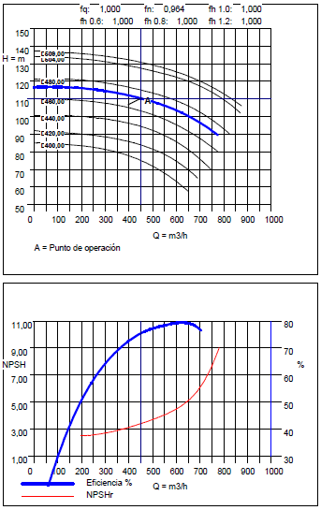

**Figura 6:** Curvas de la P-1001/B.

• NPSHd DEL SISTEMA DE SUCCIÓN = 10.62 m

• NPSHd DEL SISTEMA DE SUCCIÓN = 4.6 m

• NPSHr POR LA BOMBA PARA 350 m3/h = 3 m

Los resultados obtenidos muestran que las condiciones de succión de la bomba P-1001/B desde el Tk-20-1243 para el bombeo de componentes pesados son satisfactorias para el buen funcionamiento del equipo aun manejando flujos de hasta 350 m3/h.

Para el caso de las P-1002 analizados los resultados de los cálculos, arrojaron lo siguiente:

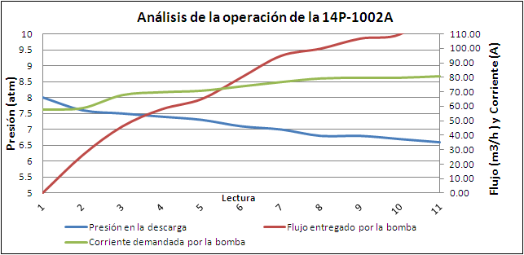

**Figura 7:** Análisis de parámetros de operación de las P-14-1002, A.

En la siguiente gráfica se muestra un análisis de las principales variables de la bomba 14P-1002/A (centrifuga) a la cual le fue necesario cambiarle el motor por uno de mayor potencia debido a que la potencia requerida para manejar los crudos pesados propuesto es superior a la entregada por el motor seleccionado en el diseño.

Con el cambio fue posible que dicha bomba pudiera manejar el crudo pesado. Para valores de flujo de 110 m3/h máximo flujo posible medir con el lazo FIC-002 debido a que coincide con el máximo valor del rango el consumo de corriente fue de 80 A de 86 A nominal y la presión en la descarga de la bomba de 6.7 atm, a partir de este punto de operación, para mayor abertura de la válvula manual a la descarga de la bomba no fue posible medir el flujo entregado por la misma por encontrarse por encima del rango del instrumento. Prueba similar se hizo con la bomba 14P-1002 (tornillo) y se lograron resultados satisfactorios registrándose flujos de 81 m3/h, presión en la descarga de 3.2 atm con reserva en la corriente demandada teniendo en cuenta la nominal.

Para lograr que el sistema trabaje con la eficiencia requerida tanto con respecto a los equipos de bombeo como sus sistemas de tuberías, debido a las viscosidades y densidades tan altas que manejan los crudos pesados, se propusieron realizar los siguientes trabajos que consistían en modificaciones mecánicas a realizar en la estación de bombeo de crudo a la planta, las mimas son:

1. Montaje de una válvula de Ø 400 mm en la línea 1101/2 frente al cubeto del Tk-20- 1243, para dividir la línea que viene del TK-20-1243, de los demás tanques del título 20 que almacenarán Crudos más ligeros (TK-20-1003, 1240, 1241 y 1242) y seguirá llamándose 1101/2.

2. Montar tubería nueva de Ø 400 mm desde la línea 1101/2A (lado sur de la válvula), hasta la succión de la P-14-1002 y 1002 A, se llamará línea 1101/2B.

3. Continuar con esta línea nueva (1101/2A, hasta llegar hasta las tres bombas grandes, de esta forma a cada bomba del título 14 le llegará dos succiones de circuitos independientes (que serán componentes de la mezcla a realizar), componente crudo ligero a mezcla por 1101/2 y componente de crudo pesado a mezcla por 1101/2A.

4. Montar una línea de descarga de diámetro 150 mm desde la P-14-1002 y 1002/A hasta la línea 1101/2, esta línea se le montará placa orificio y válvula de control para ajustar flujo a mezcla del producto más pesado y viscoso, se podrá enviar hasta 140 m3/h a mezclar por este sistema.

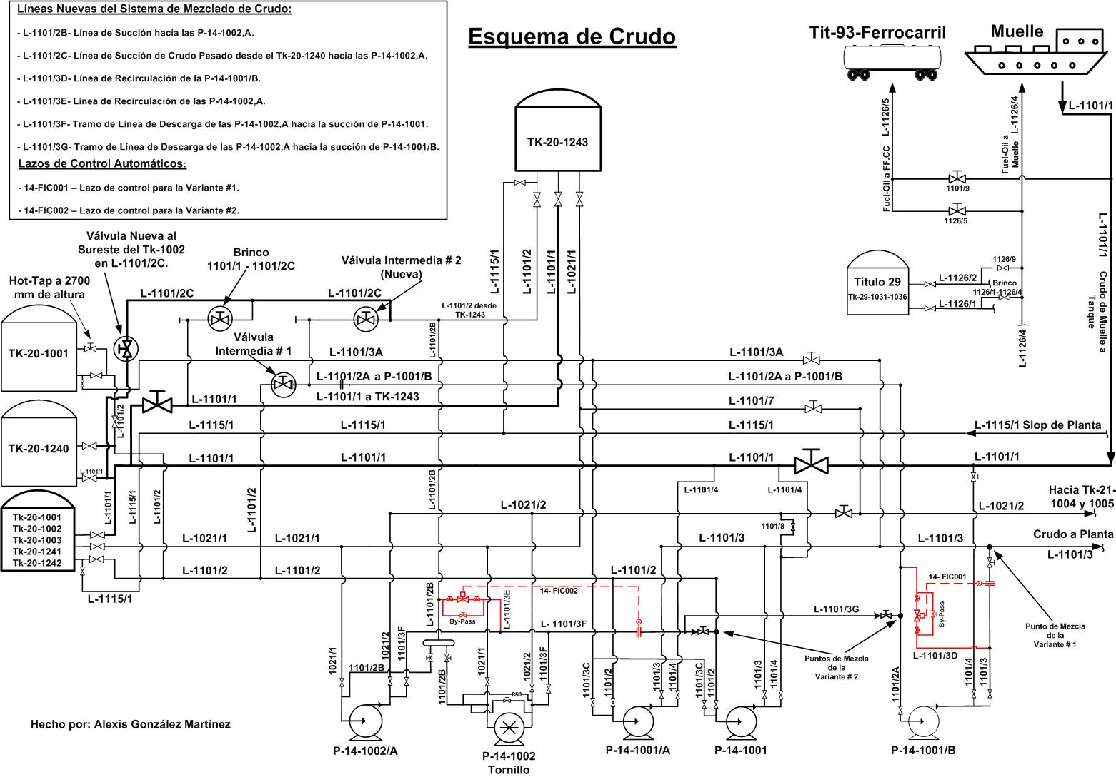

**Figura 8:** Esquema del Sistema de Mezcla.

**Conclusiones.**

1. Las pruebas en campo y cálculos realizados de las bombas y tuberías de la estación de bomba de crudo a la planta, permitieron realizar una correcta selección y recomendación de las modificaciones necesarias.

2. Se lograron optimizar altos rendimientos en la producción de los productos derivados del Crudo, mediante la operación correcta de mezclado.

3. La implementación del nuevo sistema permitió darle continuidad a las operaciones de la Refinería y con ello que se pudiera seguir refinando y generando ganancias a la Empresa y al país.

**Referencias.**

Alboudwarej H, B. B. (2008). *La importancia del petróleo pesado.* CITMA (Ministerio de Ciencia, Tecnología y Medio Ambiente). La Habana, Cuba: Oilfield Review.

A., G. M. (2018). *Manual de Operaciones del Sector de MCP.* Refinería de Cienfuegos., Ingeniería de Procesos, Cienfuegos.

Carter, I. J. (1968). Bombas Centrifugas selección, operación y mantenimiento. *Habana: Revolucionaria.*

Castro, M. D. (2005). *Teoría y Aplicaciones a la Ingeniería de Proceso.* Universidad Autónoma De Yucatán, Departamento Editorial. México: D.F: (649 ed.).

Jones, D. y. (2006). *Handbook of Petroleum Processing.*

L. Quantz, R. (1954). Bombas centrifugas: su funcionamiento, construcción y cálculo. . *Labor*.

Riaño Valle, F. &. (2011). *Selección hidráulica de bombas rotodinámicas.* Ingeniería Hidráulica y Ambiental XXXII .